8А 24.04 11:25
8 Б 23.04. 13:05
Проведение видеоурока в программе Zoom.

Тема: Уровни разработки товара

Справочный материал для ознакомления
Одно из важнейших понятий маркетинга, без которого он просто не мыслим, это – товар. Именно товар предстает ключевым инструментом удовлетворения потребностей людей, что является первейшей целью маркетинга и, соответственно, маркетолога. Товар включен в комплекс «4P» маркетинга, в качестве элемента «Product». Товары окружают нас в повседневной жизни. Наконец, наши знания и навыки сами могут быть товарами.
Источник: Галяутдинов Р.Р. Товар: понятие, виды, уровни. Жизненный цикл товара // Сайт преподавателя экономики. [2016]. URL: http://galyautdinov.ru/post/ponyatie-vidy-tovara (дата обращения: 17.04.2020).

Товар – все то, что удовлетворяет потребности людей и предлагается рынку для обмена. Здесь следует особо подчеркнуть две отличительные особенности товара: во-первых, товар способен удовлетворять человеческие потребности. Например, автомобиль – потребность в перемещении, хлеб – потребность в утолении голода, мобильный телефон – потребность в голосовой связи на расстоянии; во-вторых, товар предлагается рынку. Он продается. Поэтому картошка, выращенная для личного потребления на огороде, товаром (в экономическом смысле) не является.
Таким образом, товар в маркетинге это любой продукт (как материальный, так и нематериальный), действие (процесс) или право на что-либо, которые удовлетворяют конкретные потребительские запросы и выступают в качестве объекта экономической сделки (купля – продажа).
Товаром может стать что угодно: вещь; программа; услуга или работа; идея, ноу-хау; авторское право, патент; торговая марка; организация. Интересно, что русское слово согласно М. Фасмеру происходит от тюркского «tauar» - «имущество». В английском языке товар - это «commodity», а также «goods» (в множественном числе). В немецком товар – «Ware».
Люди приобретают товары с целью удовлетворения своих разнообразных потребностей. При этом потребительские мотивы разделяются на две большие группы:
рациональные – дешевизна, экономичность, долговременность, функциональность, вместимость, производительность, экологичность товара;
эмоциональные – ощущение комфорта, привлекательность дизайна, соответствие моде. Особо стоит выделить такой термин, как новый товар, под которым может пониматься не только принципиально (радикально) новый продукт или сервис, но и улучшенный, либо модернизированный старый.
ХАРАКТЕРИСТИКИ ТОВАРА
Товар, нельзя рассматривать как некую самодостаточную вещь или услугу. Каждый товар обладает определенным уровнем качества, дизайнерским оформлением, упаковкой, сопутствующим сервисом.
Маркетологи выделяют характеристики товара:
качество – степень соответствия товара его предназначению; конкурентоспособность – выгодные отличия данного товара от аналогичных товаров-конкурентов, выражающаяся в способности лучше удовлетворять потребности покупателей;
цена – та сумма денег, за которую продавец готов продать, а покупатель купить товар;
ассортимент – чем богаче и шире предлагаемый товарный ассортимент, тем более полно удовлетворяются потребности покупателя;
упаковка – обеспечивает защиту продукта, привлекает к нему внимание, несет на себе определенную информацию (состав, срок годности, инструкция по применению);
сервис – сопутствующие товару услуги (помощь в выборе товара, возможность его примерки или апробации, доставка, продажа в рассрочку, гарантийный ремонт, обеспечение запчастями);
марка – имя (марочной название) и/или рисунок (марочный знак), обеспечивающие узнавание товара данного продавца (производителя) и его отличие от товаров конкурентов;
бренд – сильная марка, получившая широкое признание и имеющая многочисленных приверженцев (например, напитки «Кока-Кола» или мотоциклы «Харли-Дэвидсон»).

Модель Котлера «5 уровней товара» часто используется в маркетинге при разработке новых продуктов и улучшении существующего ассортимента компании.
Структура уровней товара выглядят следующим образом: уровень ключевой ценности, уровень базовых характеристик, ожидаемый, дополненный и потенциальный уровень продукта.
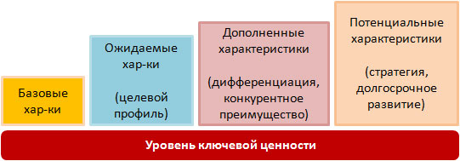

Уровень ключевой ценности
Уровень ключевой ценности товара представляет собой фундаментальная потребность, которую желает удовлетворить потребитель, приобретая товар. Ключевая ценность представляет собой результат приобретения товара. Уровень ключевой ценности — ядро или сердце любого товара; уровень представляет собой причину существования товара. Все остальные уровни товара не должны противоречить уровню ключевой ценности.

Уровень базовых характеристик
К базовым характеристикам относят такие характеристики, без которых товар не способен выполнять свои ключевые функции, без которых товар не существовал бы. Данные характеристики обычно называют обязательными характеристиками или «the must».

Ожидаемый уровень
Ожидаемый уровень товара представляет собой набор характеристик, которыми должен обладать продукт по мнению целевого потребителя, ожидания потребителя. Данный уровень часто называют «идеальный профиль товара» и он включает в себя набор базовых обязательный функций, а также все ожидания и представления целевого потребителя о функциях товара.
Обычно ожидания и представления о функциях товара потребитель основывает на своем личном опыте использования конкурентных продуктов. Поэтому ожидаемый уровень частично отражает конкурентную ситуация на рынке. Чем выше развитие рынка и сильнее конкурентная ситуация на рынке, тем больше будет «ожидаемый уровень» отличаться от «базового уровня товара» и наоборот.

Дополненный уровень
Дополненный или дифференцирующий уровень товара – набор важных для потребителя характеристик, которые делают товар уникальным, не похожим на товары ключевых конкурентов. Данный уровень отражает более высокую степень развития продукта или услуги кампании. Если у товара существует дополненный уровень, значит из этого товара может вырасти бренд, продукт имеет устойчивое конкурентное преимущество.

Потенциальный уровень
Потенциальный уровень товара – набор возможных улучшений и модификаций товара, которые могут обеспечить его конкурентоспособность в будущем. Необходим для формирования долгосрочного видения и стратегии по имеющемуся у кампании товару. На этом уровне появляются характеристики, еще не существующие у текущего продукта кампании, о таких потенциальных характеристиках даже не задумывается потребитель.
В случае утраты конкурентного преимущества (копирование конкурентами) или ужесточение конкуренции, ослабления позиций товара на рынке — потенциальный уровень товара поможет быстро среагировать на изменение ситуации.

Пример формулировки уровней разработки товара на практике
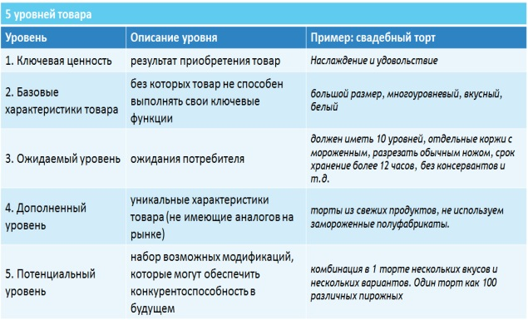
https://prezi.com/ayisqbsby0hj/5/

ЖИЗНЕННЫЙ ЦИКЛ ТОВАРА

Покупке товара предшествует его проектирование и производство, а попав на прилавки магазинов товар проходит долгий жизненный цикл, рождаясь, старея и умирая. Жизненный цикл товара (ЖЦТ) – временной период с момента выведения товара на рынок, до снятия его с продажи; а также сопутствующие этому периоду маркетинговые мероприятия.

